# En bild som visar Grafik, grafisk design, clipart, logotyp Automatiskt genererad beskrivningJIK Utveckling

## Filmning med padda

**Hämta utrustning**

1. I det ”nya” bordet för sekreterare, i JIK´s låda finns padda för att filma.
2. Till paddan hör, utöver själva paddan
   * en nätverkssladd (används i Arenan)
   * en laddkabel med snabbladdare (väggkontakt)
   * en ”vit klump” som används för att få trådat nätverk till paddan (något att stoppa nätverkskabeln i)

**Åtkomst till lådan**

1. Kortet till ådan ligger inne i teknikrummet (dit kan bara vaktmästaren öppna.
2. I racket vid dörren finns en JIK-låda (se klistermärke). I lådan ligger ett ”passerkort” det står JIK på
3. Lådan har en klisterlapp i högra delen, där ska kortet hållas, vänta på ett ”surr” sen går det öppna lådan”

OBS! Den som sist stänger lådan **MÅSTE** låsa med kortet och **LÄGGA TILLBAKA** kortet i lådan. Är det stängt in till teknikrummet ring/hämta vaktmästaren (036 – 10 69 86)

**Koppla in utrustningen**

Längst upp i Arenan, vid kommentatorsbåsen, finns på väggen uttag. Det nedre till höger fungerar. Via den vita ”kopplingen” kan man ansluta nätverk och laddning.

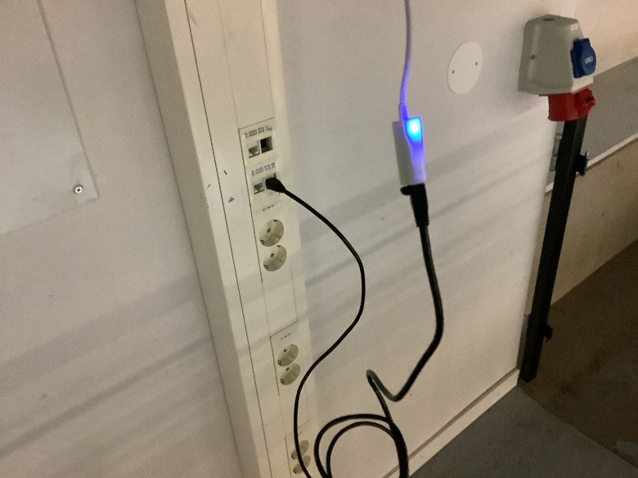

**Starta filmning**

1. 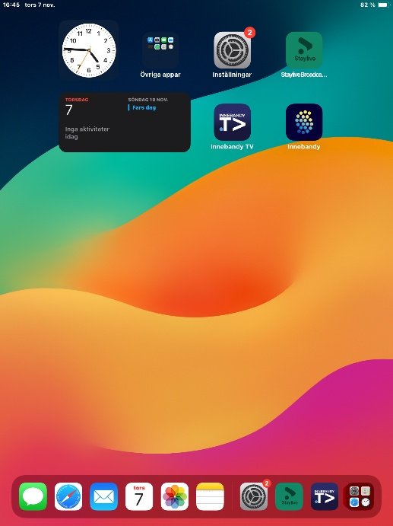  
    I Arenan, stäng av WiFi, i A-hallen anslut till WiFi, ex Kommunens gästnät



1. **Starta appen ”StaliveBroadcast”**  
   (appen InnebandyTV används bara för att titta på resultatet efter om man vill)
2. 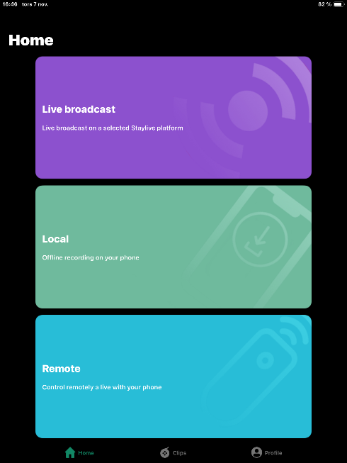   
   Välj det översta valet ”Live Broadcast”  
     
     
   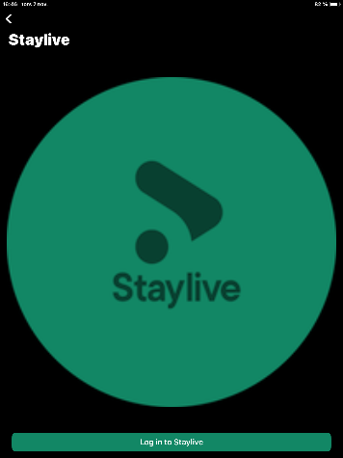 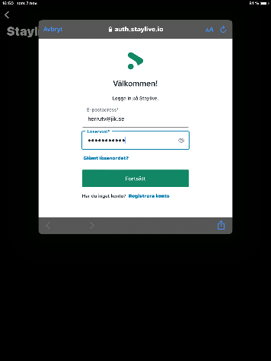



1. ***DETTA STEG SKA NORMALT INTE BEHÖVAS***

*Om man kommer till den högra bilden välj ”logga in” och ange epost: herrutvTV@gmail.com, floorB@ll2024!*

1. 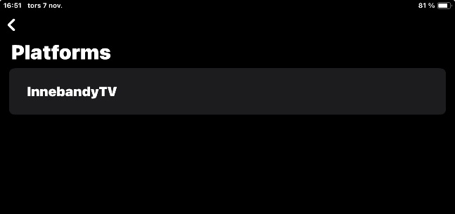 En bild som visar text, skärmbild, programvara, Teckensnitt

   Automatiskt genererad beskrivning



* + Man ska nu välja plattform, välj ”InnebandyTV”
  + Administratörer har lagt upp kommande matcher. Välj den match som ska filmas.

Kolla en extra gång att det verkligen är rätt match!!

1. 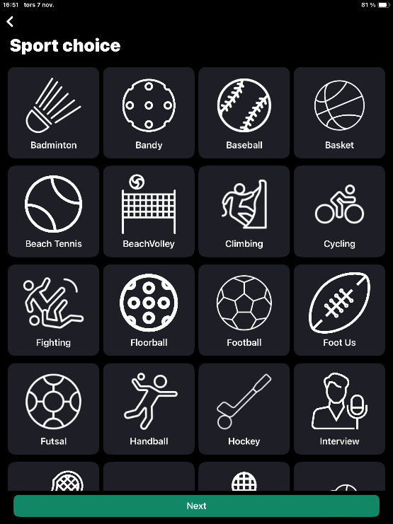 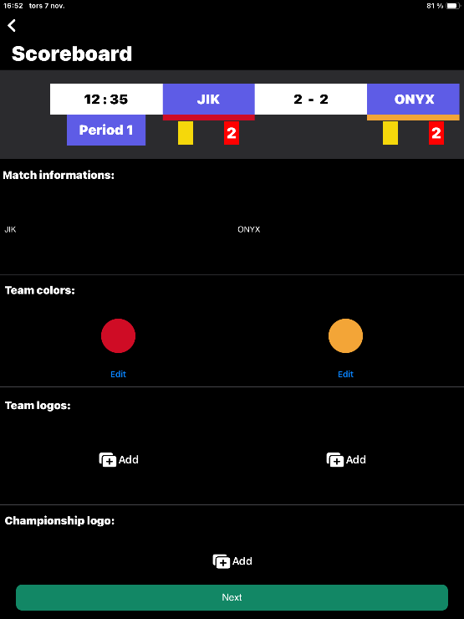  
     
   Välj ”Floorball  
   Står det gamla resultat och lagnamn så strunta i det. Man kan byta ex färg på motståndarna (behövs inte)



1. En bild som visar text, skärmbild

   Automatiskt genererad beskrivning En bild som visar text, skärmbild, design

   Automatiskt genererad beskrivning En bild som visar text, skärmbild

   Automatiskt genererad beskrivning  
   Det görs en test av hastigheten



1. Välj det alternativt som föreslås ”markerat grönt”, bör vara översta om man kör med nätverkssladd
2. **Dags att börja sända**   
   (tänk på att paddan tar upp ljudet, finns möjlighet att stänga av ljud ex i pauser)  
   * **Längst ner till vänster = starta sändning**
   * Ange resultat: använd +/- för att ange mål
   * Period: Ändra under periodpaus
   * Tid: klicka på ”Play/paus” för att starta/stoppa klockan (låt den gå, justera vid längre avblås)
   * Justera tiden: klicka på tiden, ex vid längre avblåsningar, justera till det som står på tavlan (filmning fortsätter i bakgrunden). Ny tid valideras genom att trycka längt upp till höger (har inte bild på detta)
   * Efter match, avsluta med ”Quit”

